银川市金凤区第一小学
工作简报
2025年（第132期）
金凤区第一小学 2025年11月27日
乐启新师 课研同行
——金凤一小新入职音乐教师课堂教学研讨活动
为提升新入职教师的课堂教学能力，夯实教学基本功，近日，我校四年级音乐教师姜老师围绕《那达慕之歌》开展常规课教学，教研员赵老师莅临指导，全体音乐教师参与听课研讨。
一、灵动课堂，浸润民族风情
姜老师以“探秘蒙古族那达慕大会”为线索，瞬间将学生带入热闹的节日氛围中，自然引出歌曲主题。在新知学习环节，姜老师聚焦歌曲中的附点节奏，采用“拍手打节奏”“节奏接龙”等趣味活动，帮助学生精准掌握节奏特点；引导学生感受整个课堂环节清晰、互动积极，学生在轻松愉悦的氛围中不仅学会了演唱歌曲，还初步了解了蒙古族的传统文化。
二、精准指导，指明提升方向
课后，教研员赵老师对本节课进行了细致点评。她首先肯定了姜老师作为新入职教师的亮点：一是导入环节设计巧妙，有效激发了学生的学习兴趣；二是节奏教学扎实，注重学生的基础能力培养；三是课堂氛围活跃，充分体现了学生的主体地位。同时，赵老师也提出了针对性的改进建议：一是可增加蒙古族音乐风格特点的讲解，如长调、短调的区别，帮助学生更深入理解歌曲内涵；二是乐器伴奏环节需提前做好规划，加强对学生的使用指导，确保课堂秩序；三是评价语言可更加具体，结合学生的演唱细节和合作表现进行精准点评，提升评价的有效性。
此次教研活动为新入职教师提供了展示与学习的平台，也为全体音乐教师搭建了交流研讨的桥梁。我们将不断深耕课堂，提升教学质量，让学生在音乐的熏陶中快乐成长。
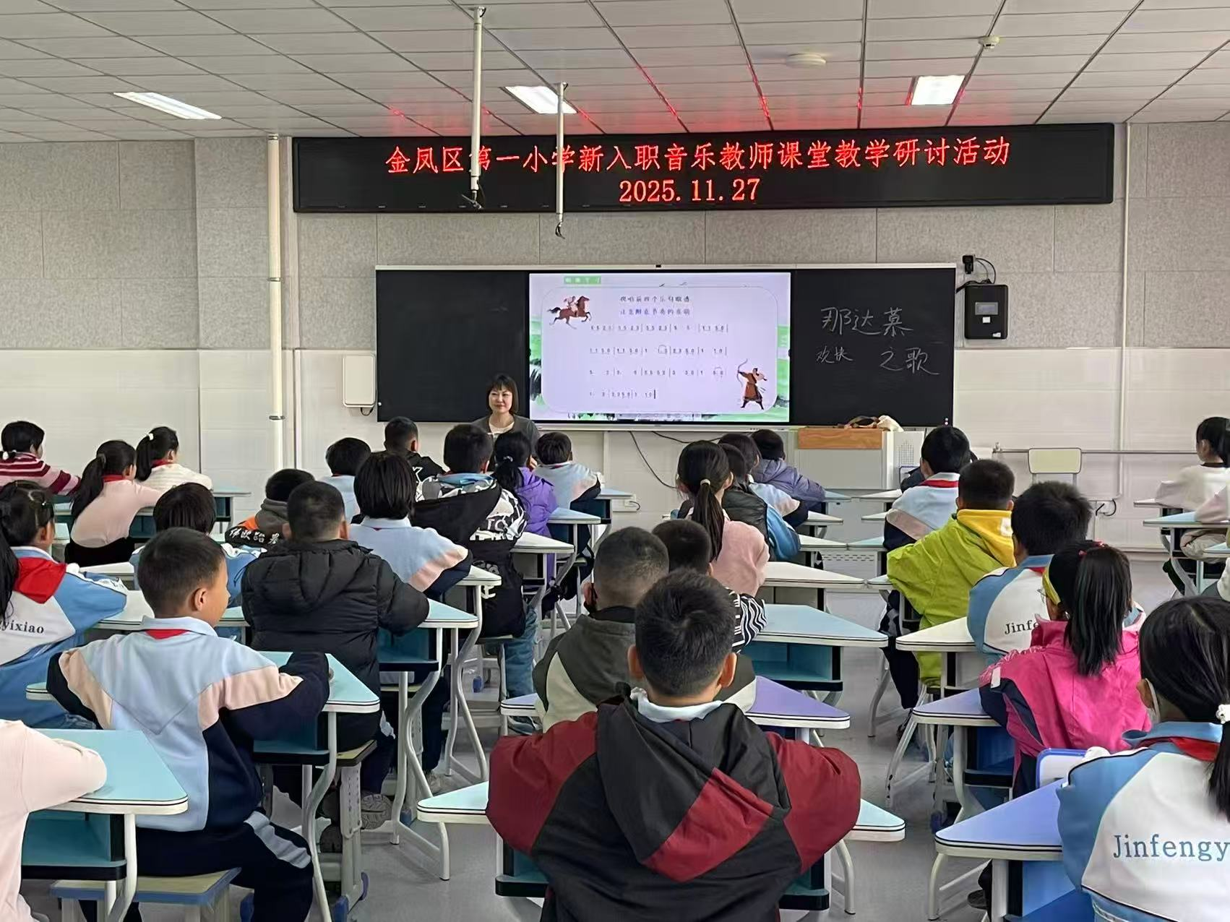
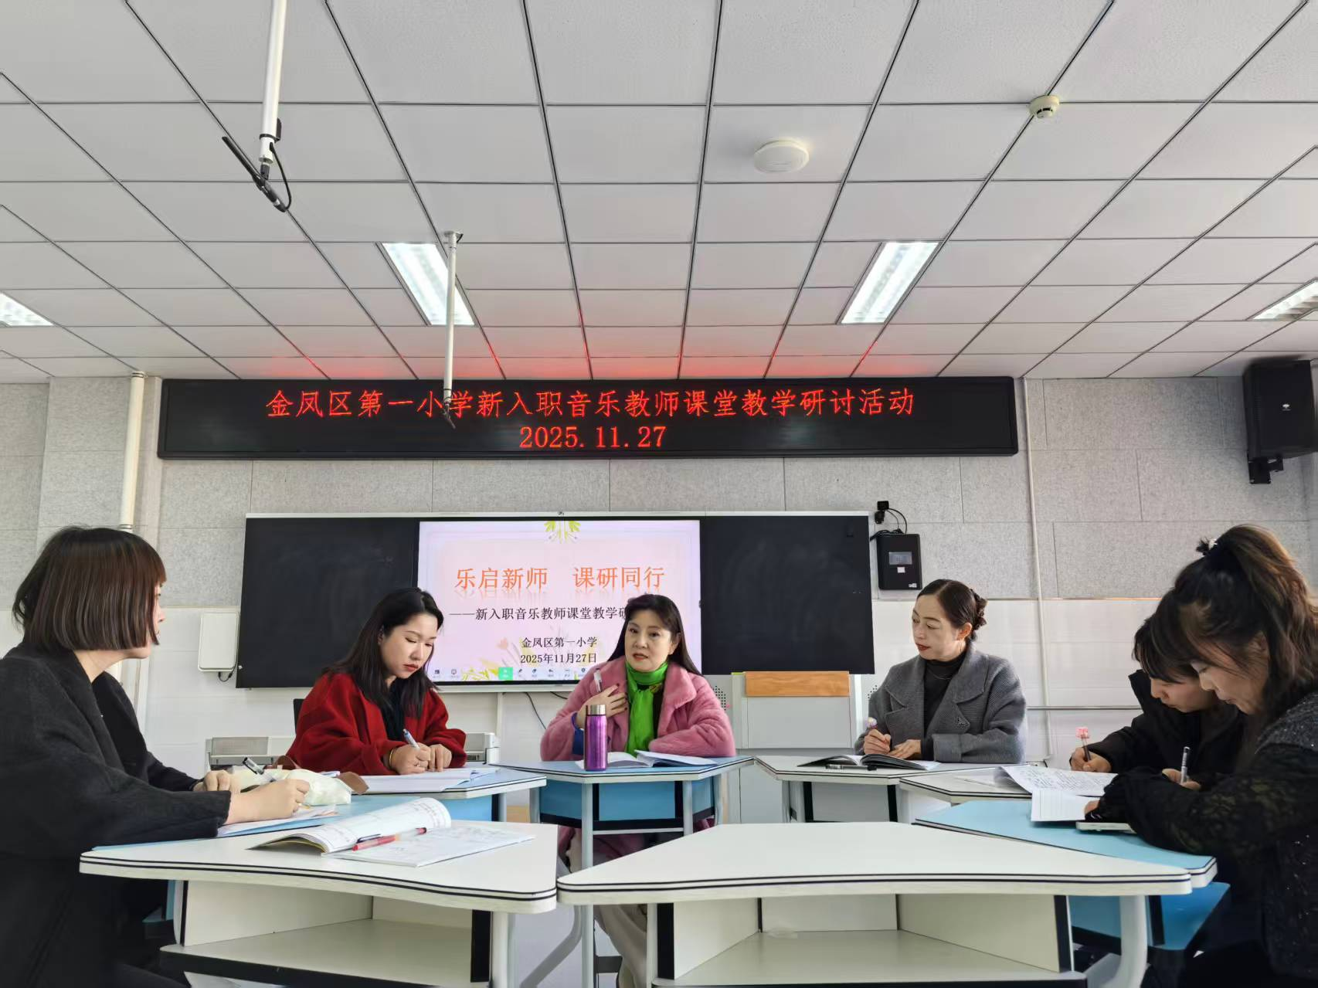
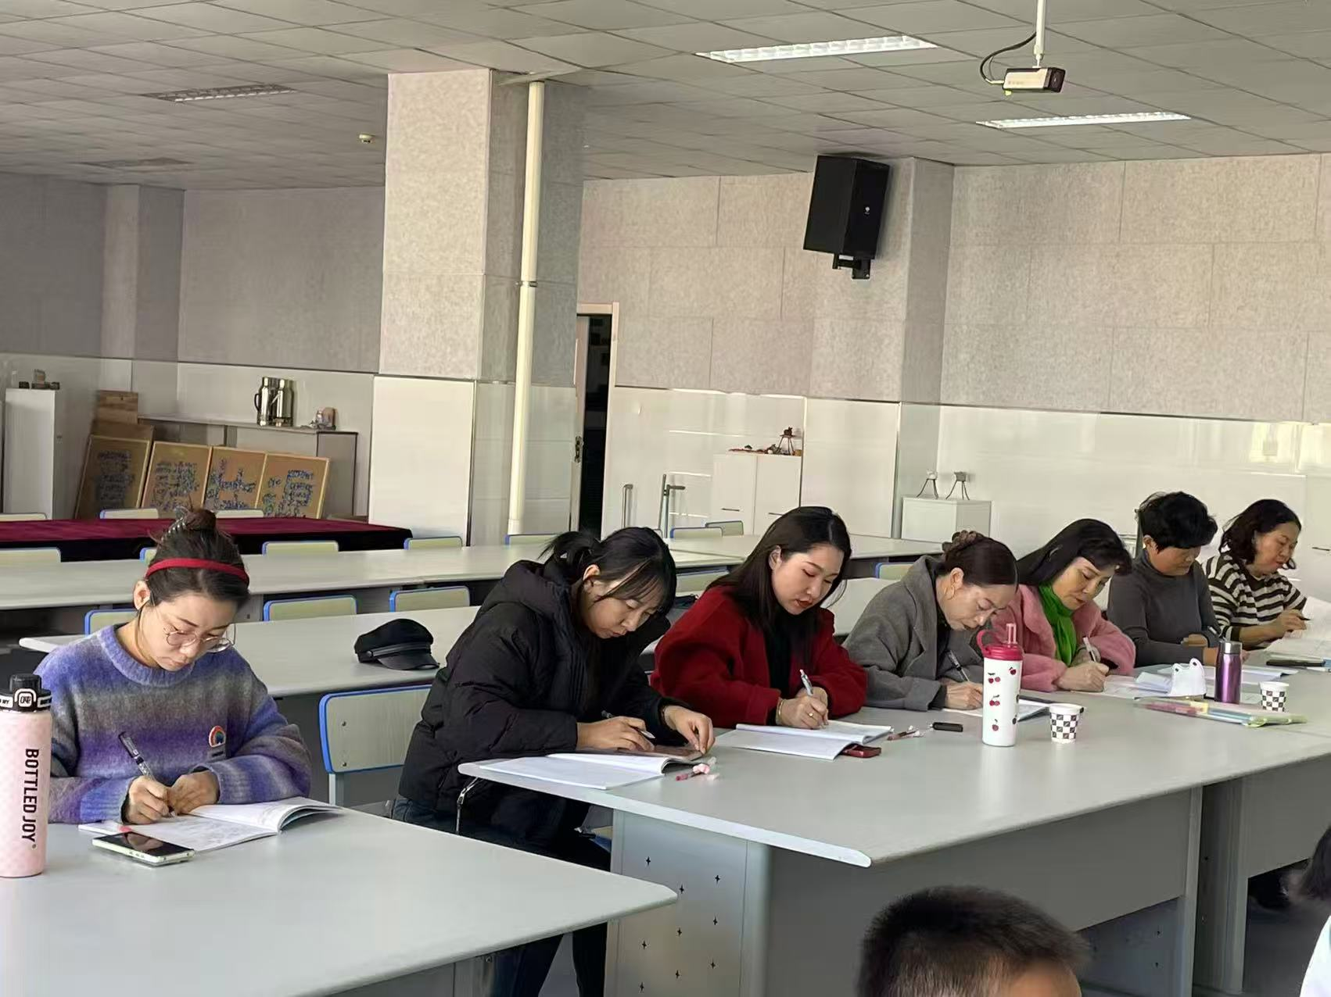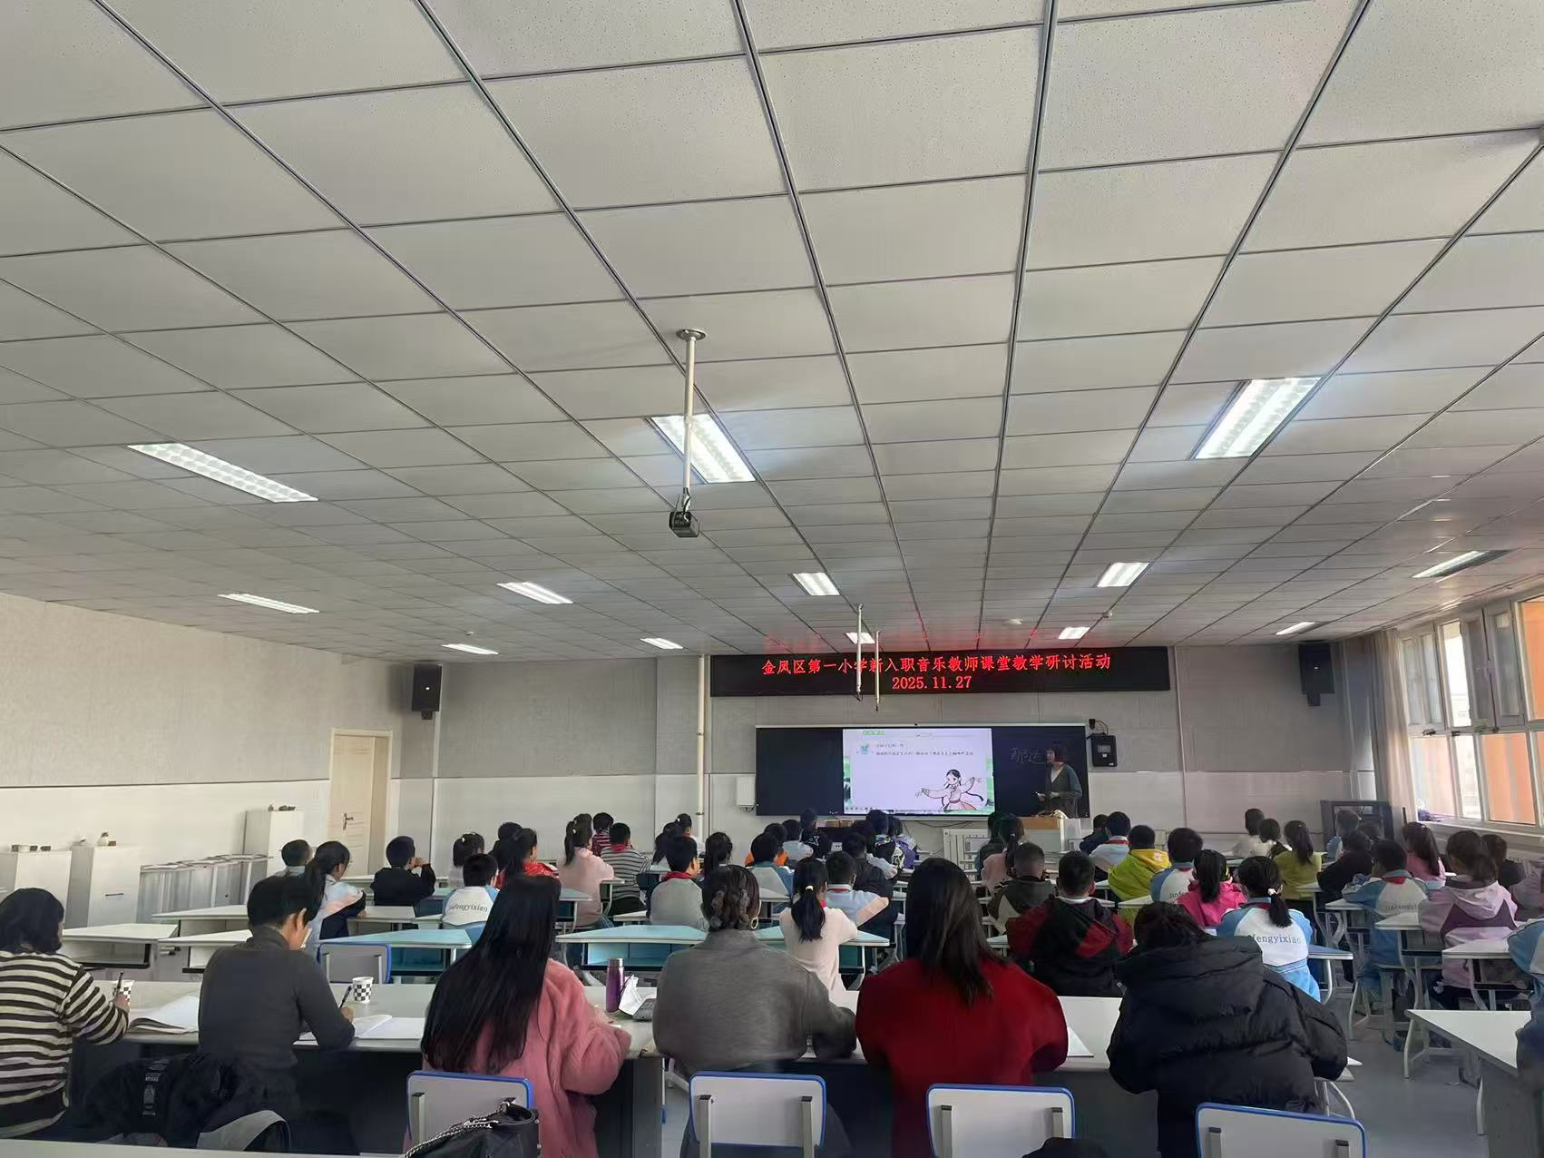
签发：马小燕 编校：贾秀云 供稿：曹荣荣
抄送：金凤区教育局

